INGENIERÍA DE PETRÓLEOS. FACULTAD DE INGENIERÍA.
UNIVERSIDAD NACIONAL DE CUYO

CÁTEDRA: GEOLOGÍA 1

GUIA DE GABINETE
TRABAJO PRÁCTICO N° 6

ESTRATIGRAFÍA

AÑO:2023

Competencia a desarrollar en términos de Resultados de Aprendizaje:
- Analizar la información contenida en una columna estratigráfica.
- Elaborar una historia geológica plausible incluyendo materiales y sucesos a partir de la observación de cortes estratigráficos mediante la aplicación de los principios de la geología.

INTRODUCCIÓN:
A continuación, se exponen algunos conceptos básicos que le serán útiles para realizar los ejercicios propuestos en este trabajo práctico. Los contenidos aquí expuestos son mínimos y se presentan sólo a modo de repaso; para mayor desarrollo y comprensión recurra a los apuntes de clase, ya que todos estos temas fueron desarrollados en la clase teórica correspondiente.

1. Definición:
La estratigrafía estudia las relaciones originales entre los diferentes estratos de las sucesiones sedimentarias, según las direcciones vertical y lateral.
En el plano vertical, una sucesión de estratos es función del tiempo y permite una cronología relativa. Constituye la estratigrafía propiamente dicha.
En el plano lateral, las rocas sufren cambios en función del paleoambiente de sedimentación, dando lugar a diversas facies sedimentarias, que permiten la reconstrucción de paleogeografías.
Estrato:

Un estrato es un nivel de roca o sedimento que es más o menos distinguible en forma visual o física, separado de los niveles superior e inferior por superficies denominadas superficies de estratificación.

2. Principios de la estratigrafía:
- Principio de superposición de estratos:
En una serie estratigráfica poco o nada deformada, el orden de superposición de las capas es el mismo de su depósito, es decir, toda capa superpuesta a otra es más moderna que aquella.

- Principio de actualismo:
Los fenómenos que hoy están actuando, han producido los mismos efectos en el pasado.

- Principio de horizontalidad original:
Las capas de sedimento se depositan, en general, en una posición horizontal.

- Principio de intersección o Relaciones de corte:
Cuando una falla atraviesa rocas o cuando un magma se intruye (dando origen a un cuerpo intrusivo), estos son más jóvenes que la roca afectada.

- Principio de sucesión faunística:
Los estratos que tienen el mismo contenido fosilífero son de la misma edad, aunque su litología sea diferente.

3. Unidades estratigráficas:
En estratigrafía, puesto que se trabaja con parámetros diferentes, no es posible establecer un solo tipo de unidades. Es por esto que existen tres tipos principales de unidades estratigráficas, siguiendo los tres parámetros fundamentales: litología, fósiles y tiempo.
a- Unidades Litoestratigráficas: basadas en la diferenciación litológica de la sucesión estratigráfica. Los tipos son: Formación, Miembro, Capa y Grupo.
b- Unidades Bioestratigráficas: basadas en el contenido paleontológico de los estratos.
c- Unidades Cronoestratigráficas: basadas en el tiempo. Los tipos son: Eonotema, Eratema, Sistema, Serie y Piso. Las unidades Cronoestratigráficas son equiparables a otro tipo de unidades basada en el tiempo geológico absoluto sin tener en cuenta los sedimentos; las mismas se denominan Unidades Geocronológica y sus tipos son: Eón, Era, Periodo, Época y Edad.

Ejercicios:
1 - El siguiente cuadro estratigráfico corresponde a un sector de la Cuenca Neuquina, una de las cuencas petroleras más importantes de Argentina.
En el cuadro, identifique y señale:
- Las unidades litoestratigráficas. Indique cuál es la más antigua y cuál es la más moderna.
- Las unidades cronoestratigráficas.
- Las discontinuidades (indique de qué tipo son).
- En el cuadro de litología, elija 2 tipos diferentes de rocas sedimentarias presentes en la columna e indique un posible ambiente depositacional para cada una.

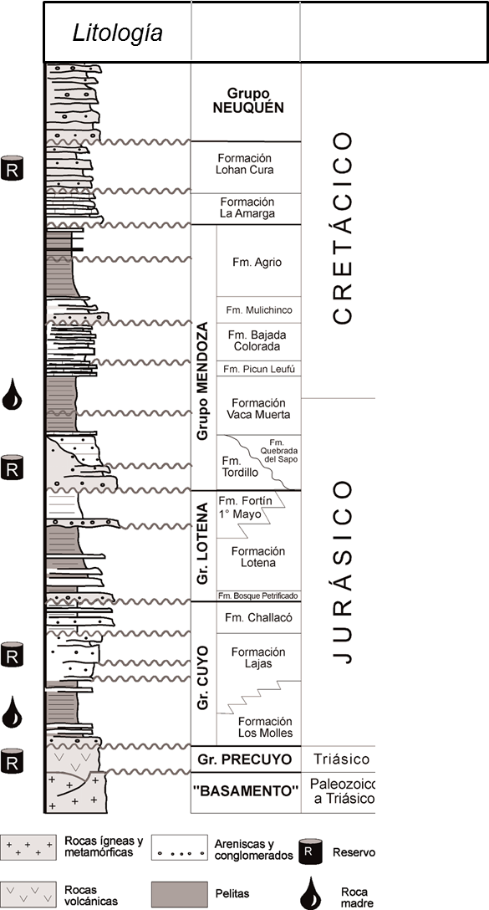
2 - El siguiente cuadro estratigráfico corresponde a un sector de la Cuenca del Golfo San Jorge, una de las cuencas petroleras más importantes de Argentina.
En el cuadro, identifique y señale:
- Las unidades litoestratigráficas. Indique cuál es la más antigua y cuál es la más moderna.
- Las unidades cronoestratigráficas.
- En el cuadro de litología, a partir de la información que se da acerca de los ambientes depositacionales, seleccione 2 ambientes e identifique el tipo de rocas sedimentaria que pudiera corresponderle.

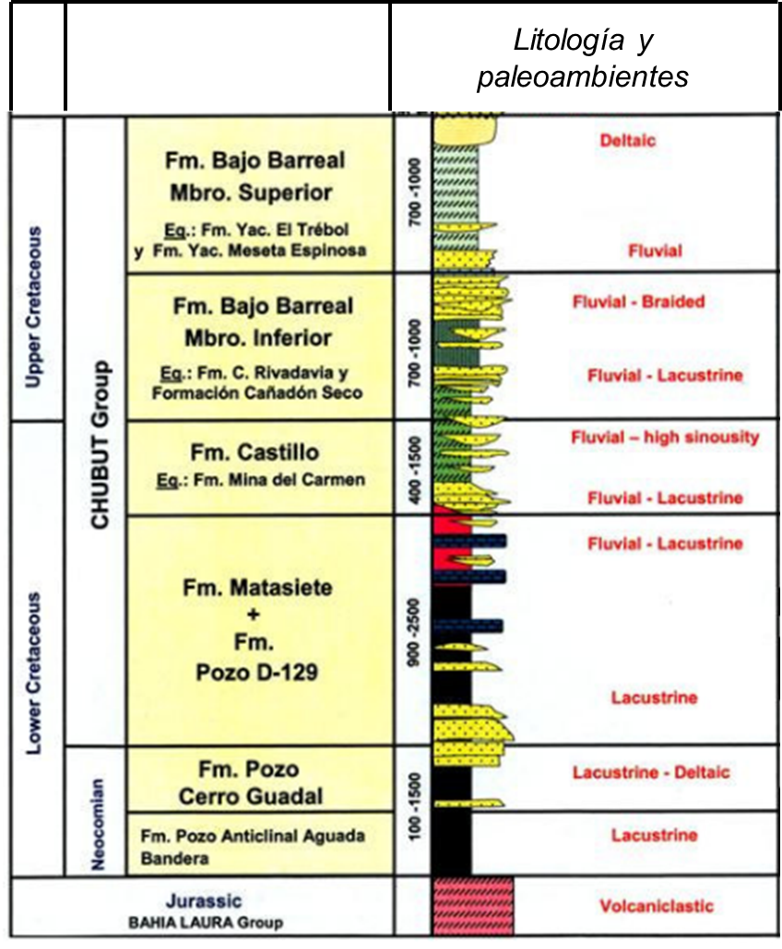

3 - Con los siguientes datos, construya el cuadro estratigráfico que represente la secuencia depositacional correspondiente a una cuenca sedimentaria idealizada.
- Calizas (300 metros) – Fm. Pozo 5 – Ordovícico
- Areniscas (300 m) – Fm. Pozo T – Carbonífero
- Esquistos (espesor no especificado) - Fm. Pozo X – Precámbrico
- Lutitas (100 m) – Fm. Pozo Z - Silúrico
- Areniscas (200 m) – Fm. Pozo 2 – Triásico
- Conglomerado (200 m)– Fm. Pozo 4 – Cuaternario
- Dique intrusivo – Fm. A – Neógeno
a – Ordene la columna comenzando (base) por la unidad más antigua hasta la más moderna. Dibuje las litologías ayudándose con la guía de rastras para rocas sedimentarias; para las secuencias sedimentarias tenga en cuenta los espesores que se dan para cada unidad utilizando una escala adecuada.
b – Indique cuáles son las unidades litoestratigráficas.
c – Indique cuáles son las unidades cronoestratigráficas.
d – Identifique al menos un hiato (sólo a nivel de Sistema/Período).
e – Determine un posible ambiente depositacional para cada secuencia sedimentaria, suponiendo que luego del Silúrico hubo un levantamiento de la cuenca con un consecuente cambio a ambientes continentales.

4- En el siguiente corte geológico:
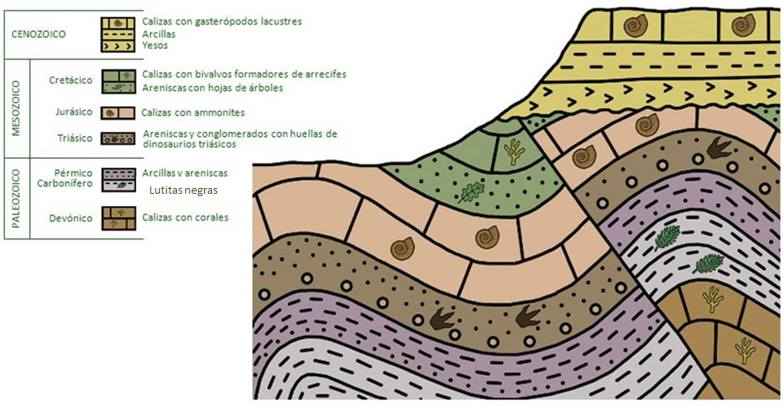
a- Indique para cada tipo de roca, el ambiente sedimentario en el cual podría haberse formado.
b- ¿Qué tipo de contacto se establece entre las calizas con amonites y los yesos?
c- ¿Qué tipo de contacto se establece entre las “areniscas y conglomerados con huellas de dinosaurios triásicos” y las calizas con amonites?
d- ¿Qué historia geológica se deduce del corte geológico? Redacte un breve texto explicándolo.

5- En el siguiente corte geológico:
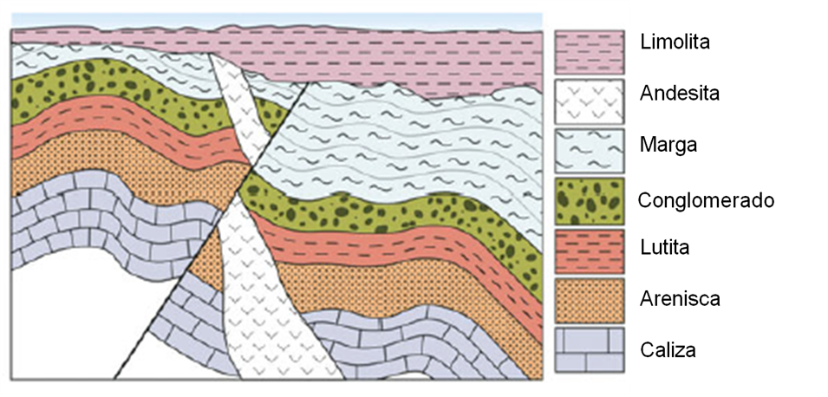
a- Indique qué rocas de las que aparecen en el corte no se han formado en un ambiente sedimentario.
b- ¿Qué tipo de contacto se establece entre la marga y la limolita?
c- Explique qué contacto existe entre la andesita y la caliza.
d- ¿Qué historia geológica se deduce del siguiente corte geológico? Redacta un breve texto explicándolo.

6- A partir de la siguiente información:
a- Estimar la forma (Tipos 1 a 8 Figura 21.1) de la Unidad litoestratigráfica cuyo origen es la sedimentación actual en el punto de coordenadas: -44.976664°, -61.831593
Suponer que el proceso está activo durante 100.000 (cien mil) años y la tasa de sedimentación es constante durante todo ese período según la figura 19.2
Suponer que la roca resultante se generará mediante un proceso de compactación que reduce el espesor de los sedimentos depositados a entre 1/3 y ½ de su espesor original.
b- Calcule el volumen aproximado de roca que conformará el estrato.
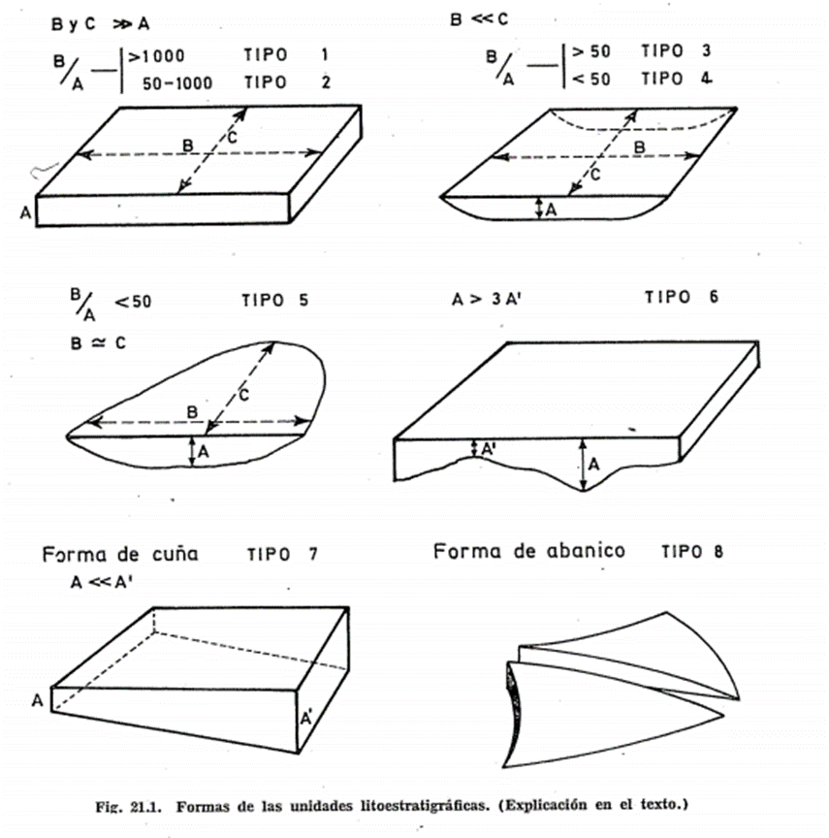

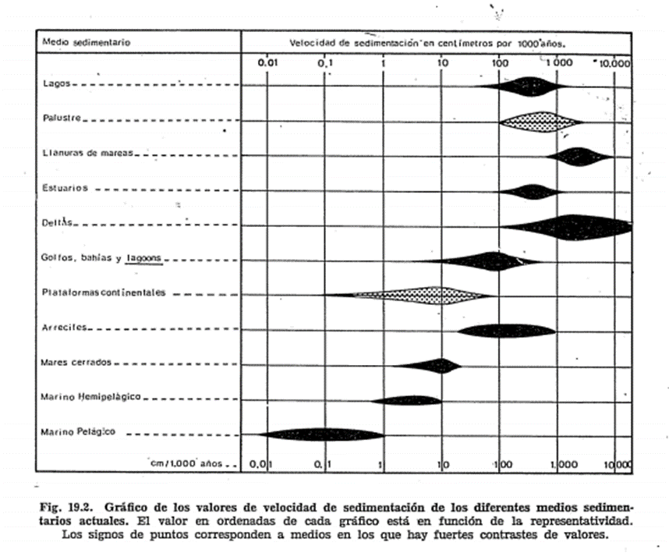
7- A partir de la siguiente información:
a- Estimar la forma de la Unidad litoestratigráfica cuyo origen es la sedimentación actual en el punto de coordenadas: -47.790485°, -66.071423° Ayuda: considerar depósitos en el estuario.
Suponer que el proceso está activo durante 100.000 (cien mil) años y la tasa de sedimentación es constante.
Suponer que la roca resultante se generará mediante un proceso de compactación que reduce el espesor de los sedimentos depositados a entre 1/3 y ½ de su espesor original.
b- Calcule el volumen aproximado de roca que conformará el estrato.

8- A partir de la siguiente información:
a- Estimar la forma de la Unidad litoestratigráfica cuyo origen es la sedimentación actual en el punto de coordenadas: -40.607013°, -42.766140°
Suponer que el proceso está activo durante 1.000.000 (un millón) de años y la tasa de sedimentación es constante.
Suponer que la roca resultante se generará mediante un proceso de compactación que reduce el espesor de los sedimentos depositados a entre 1/3 y ½ de su espesor original.
b- Calcule el volumen aproximado de roca que conformará el estrato.

9- A partir de la siguiente información:
a- Estimar la forma de la Unidad litoestratigráfica cuyo origen es la sedimentación actual en el punto de coordenadas: -49.615903°, -72.543241°
Suponer que el proceso está activo durante 100.000 (cien mil) años y la tasa de sedimentación es constante.
Suponer que la roca resultante se generará mediante un proceso de compactación que reduce el espesor de los sedimentos depositados a entre 1/3 y ½ de su espesor original.
b- Calcule el volumen aproximado de roca que conformará el estrato.

10- A partir de la siguiente información:
a- Estimar la forma de la Unidad litoestratigráfica cuyo origen es la sedimentación actual en el punto de coordenadas: 4.907254°, 5.897405°
Suponer que el proceso está activo durante 10.000 (diez mil) años y la tasa de sedimentación es constante.
Suponer que la roca resultante se generará mediante un proceso de compactación que reduce el espesor de los sedimentos depositados a entre 1/3 y ½ de su espesor original.
b- Calcule el volumen aproximado de roca que conformará el estrato.

11- A partir de la siguiente información:
a- Estimar la forma de la Unidad litoestratigráfica cuyo origen es la sedimentación actual en el punto de coordenadas: 40.707434°, 0.777639°
Suponer que el proceso está activo durante 10.000 (diez mil) años y la tasa de sedimentación es constante.
Suponer que la roca resultante se generará mediante un proceso de compactación que reduce el espesor de los sedimentos depositados a entre 1/3 y ½ de su espesor original.
b- Calcule el volumen aproximado de roca que conformará el estrato.

12- A partir de la siguiente información:
a- Estimar la forma de la Unidad litoestratigráfica cuyo origen es la sedimentación actual en el punto de coordenadas: 21.677523°, -79.945412°
Suponer que el proceso está activo durante 100.000 (cien mil) años y la tasa de sedimentación es constante.
Suponer que la roca resultante se generará mediante un proceso de compactación que reduce el espesor de los sedimentos depositados a entre 1/3 y ½ de su espesor original.
b- Calcule el volumen aproximado de roca que conformará el estrato.

